16.11.21 2-Б класЗаярнюкС.А.Літературне читання  **Казка — вигадка, та в ній щось повчальне розумій. «Цап та баран» (українська народна казка). Переказування казки**

**Хід уроку**

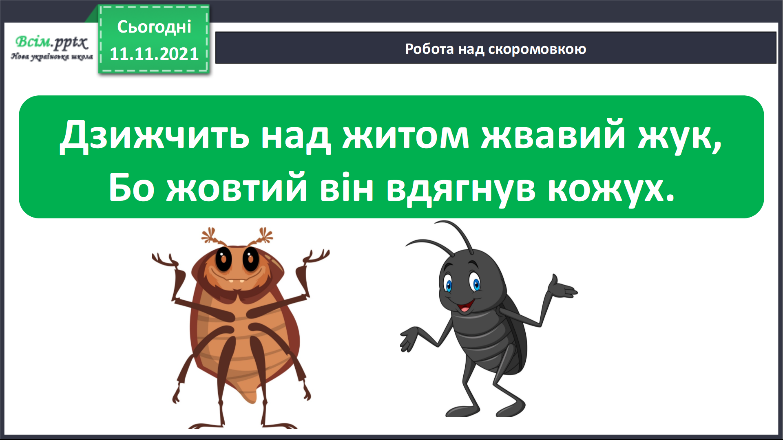

*Слайд 7-8.*

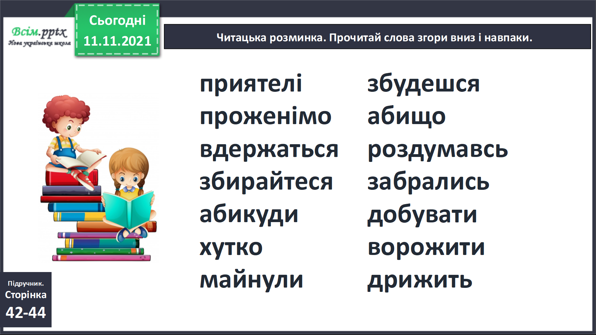

Опрацювання тексту української народної казки «Цап і баран». Підр. стр. 42-44

Словникова робота.

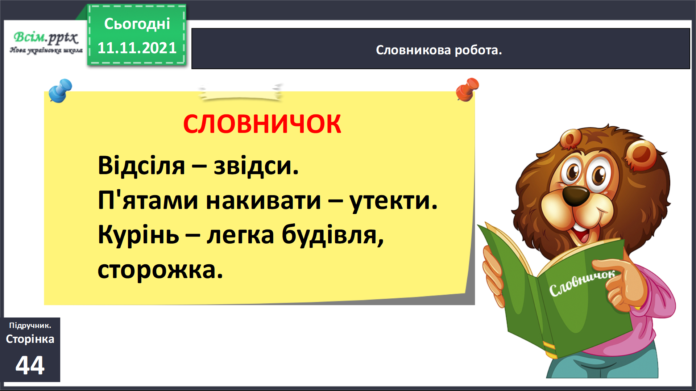

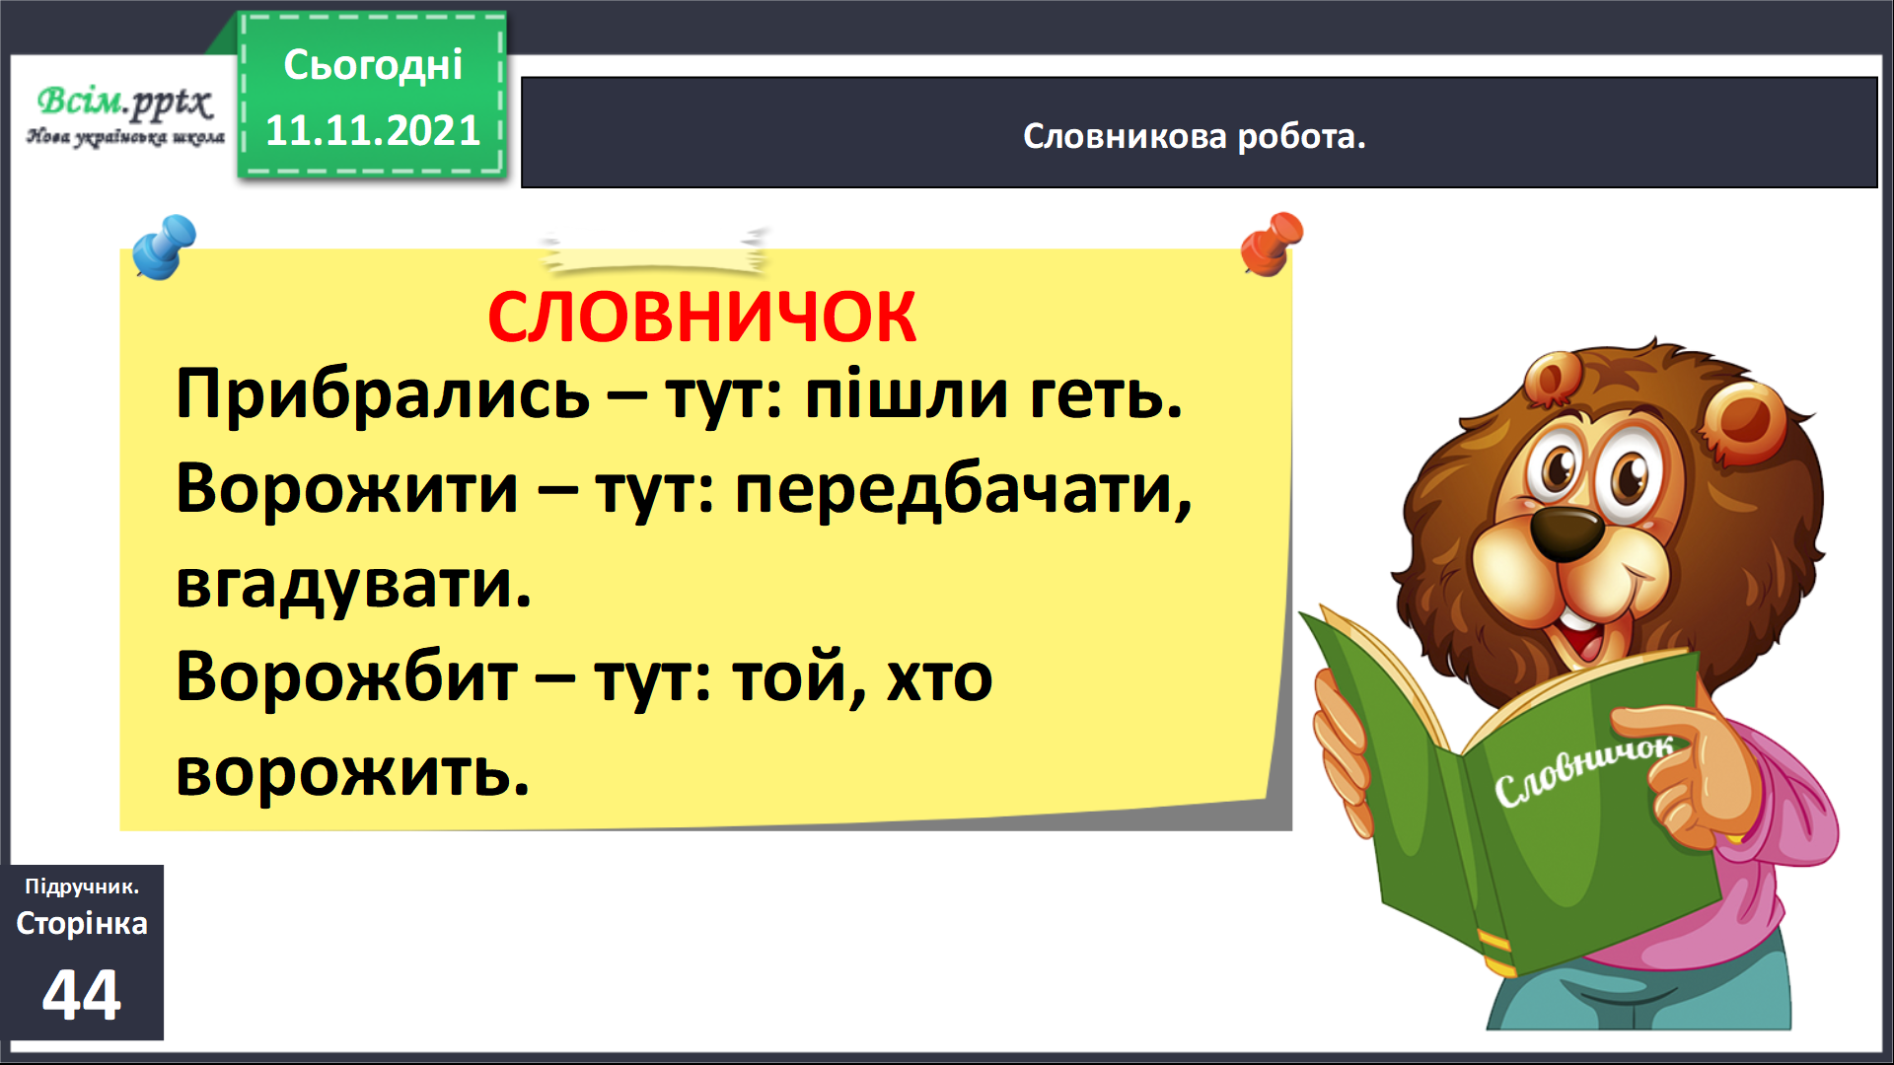

*Фізкультхвилинка.*

[*https://www.youtube.com/watch?v=SfKOo53Bw_k*](https://www.youtube.com/watch?v=SfKOo53Bw_k)

Читання казки.

Поміркуйте !

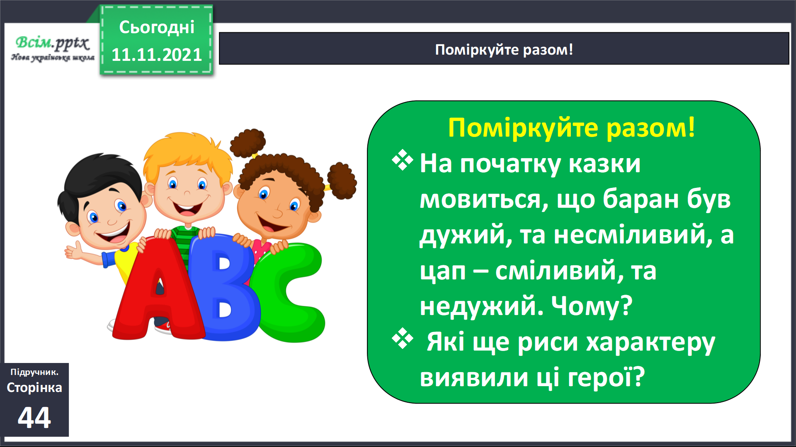

Роздивися малюнки-пазли на сторінках казки і перекажи за ними казку. Стр.42

Пояснення домашнього завдання.

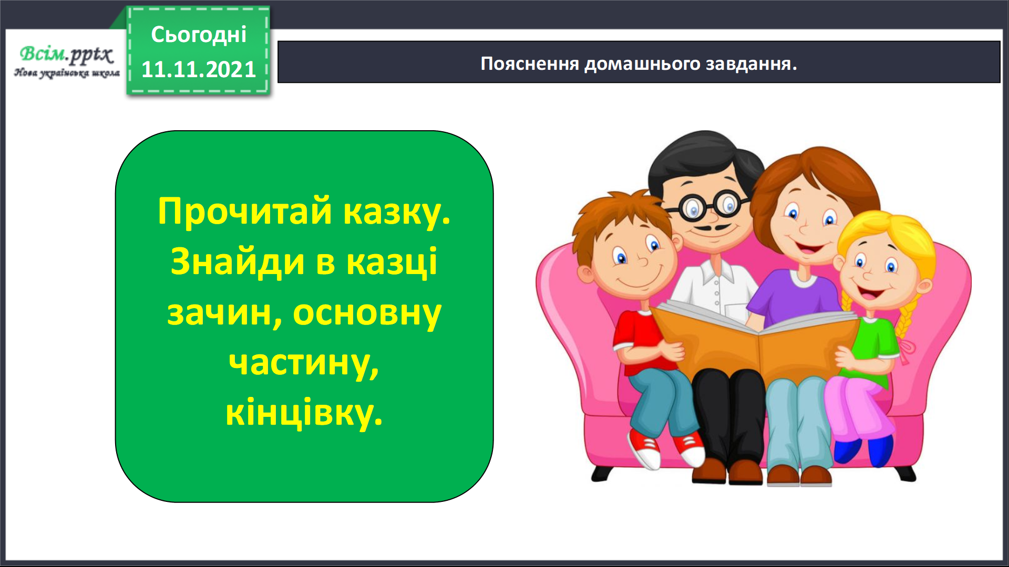

**Рекомендоване домашнє завдання підручник сторінка 42-44.**